ESCOLA MUNICIPAL DE EDUCAÇÃO BÁSICA AUGUSTINHO MARCON
CATANDUVAS (SC), MAIO DE 2020.
PROFESSOR: RAFAEL MUNARETTO
DISCIPLINA: EDUCAÇÃO FÍSICA

Atividades de Educação Física referente a Sequência Didática: NOSSO CORPO ESTÁ NA HISTÓRIA -11/05 - 5° Anos

Senhores pais ou responsáveis, favor registrar através de fotos ou vídeos e enviar os mesmos, para o whatsApp, caso alguém não queira que os mesmos sejam postados no facebook da escola é só avisar. Obrigado.

Observação: Nas duas atividades os alunos terão que aferir sua pulsão arterial de forma manual, conforme a figura abaixo. Para aferir a pulsação será feita da seguinte maneira: antes de realizar a atividade deverão durante 1 minuto contar os batimentos cardíacos usando um dos locais pulso ou pescoço (mostrado na figura), isso será feito antes e depois de cada atividade. Para ver a diferença de batimentos, o primeiro estando em repouso e o segundo após a atividade física realizada, marcar os batimentos e depois enviar através de foto ou vídeo.

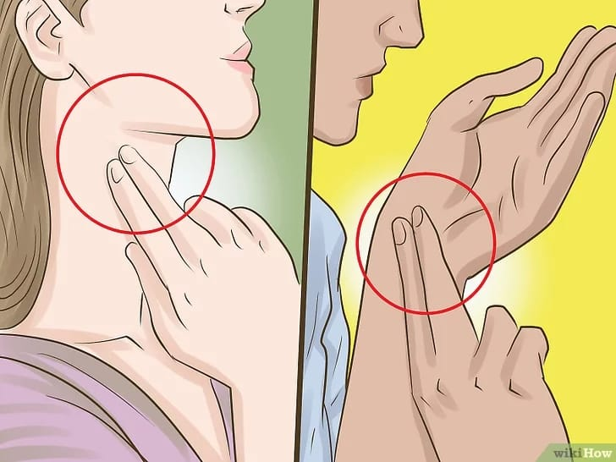

Atividade 1 - Agilidade

Desenhar uma escada no chão com giz, fita ou outro material. A escada deve ter até 5 metros, os espaços devem ser de 50 cm, formando um quadrado. Todos os exercícios deverão ser realizados com ida e volta na escada.

- Primeiro vai saltar com o pé direito, dentro dos quadrados ida e volta.
- Segundo só com o pé esquerdo, dentro dos quadrados.
- Terceiro com os dois pés dentro do quadrado.
- Quarto salta com os dois pés dentro do quadrado, e depois fora do quadrado voltando para dentro do quadrado da frente.
- Quinto saltando com os pés alternados, pé direito, pé esquerdo, um em cada quadrado.
- Sexto com os dois pés dentro do quadrado, vai saltando de costas, ida e volta de costas.

Lembrando que antes e depois da atividade, o aluno(a) deverá fazer a verificação da pulsão, conforme a figura.

